Entendiendo el flujo del código
Archivo javascript de vista/javascript/clientes/buscarProductos/buscarProductos.js

Al cargar la página, se crean automçaticamente un select con dos opciones:
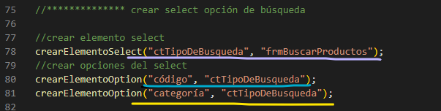
En violeta, una lista con id ctTipoDeBusqueda y id del elemtno padre es un div que ya existe y es frmBuscarProductos. Dos elementos de opcion se agregan a esta lista: en celeste una opción con valor código y id del elemento padre ctTipoDeBusqueda (la lista recien creada), y en amarillo la opción con valor categoría con id del elemento padre ctTipoDeBusqueda (la lista recien creada).
Las funciones usadas son:
crearElementoSelect(idYName, idElementoPadre)
Donde idYName es el id y name a dar a este elemento y idElementoPadre es el id del elemento del cual este será hijo.
En rojo, la lista creada se hace hijo del idElementoPadre especificado.
En violeta, automáticamente se crea la opción “selecciona una opción” y se añade como hijo de este select (en amarillo).

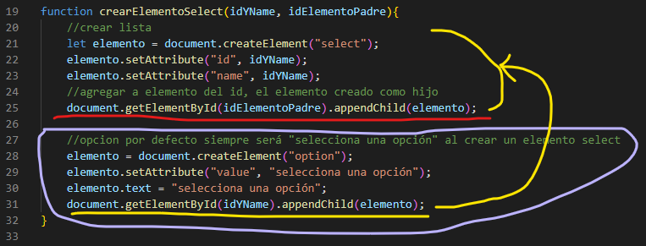
Continuando… después que se crea el select:
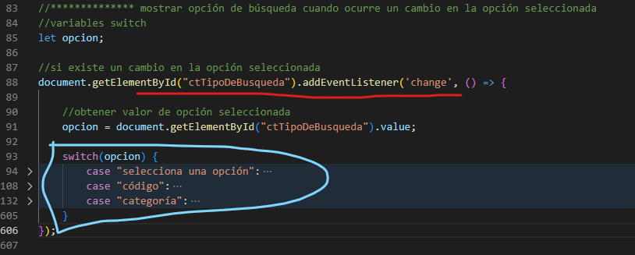
En rojo, un event listener de tipo change (que detecta cuando hubo un cambi de opcion seleccionada) al select creado, ejecuta:
Se obtiene el valor que tenga seleccionado la lista.
En celeste, un switch determina las opciones seleccionadas: selecciona una opción, código y categoría.

Si se elige código:
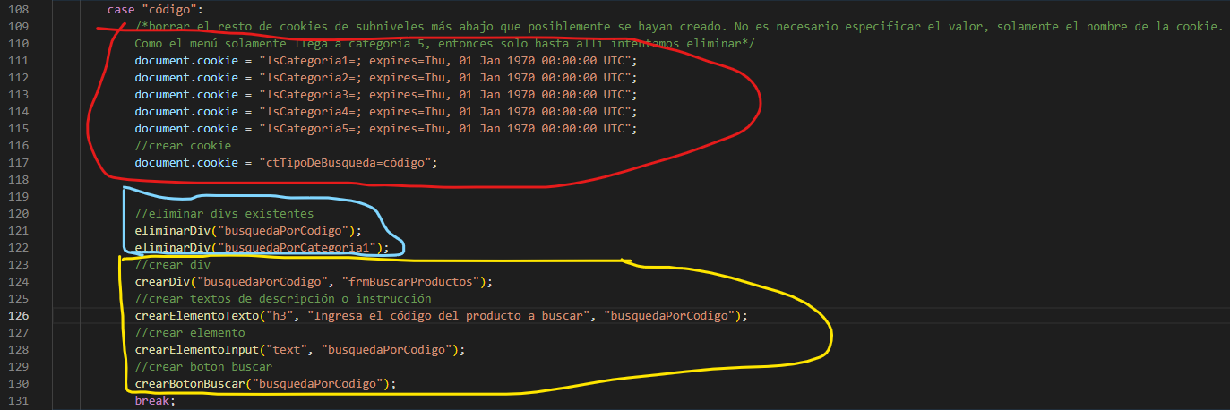
En rojo, esto es lo relacionado a cookies para recrear el camino recorrido en el menú pero esto se explica en otro documento. En celeste se eliminan divs creados anteriormente.
En amarillo, se crea:
- Un div con id busquedaPorCodigo y id padre de frmBuscarProdcutos usando crearDiv.
- También se crea un texto tipo h3 con texto “ingresa el codigo del producto a buscar” y id padre de busquedaPorCodigo (el div recien creado) usando crearElementoTexto.
- Se crea un elemento input tipo text con id padre de busquedaPorCodigo (el div recien creado).
- Se crea el botón de buscar con un id padre de busquedaPorCodigo (el div recien creado).

Las funciones usadas son:
crearDiv(id, idElementoPadre)
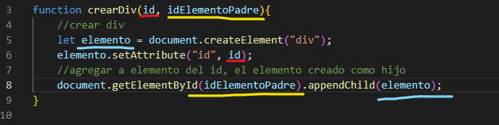
Esta función crea un div donde id es el id del div y idElementoPadre es el id del cul este será hijo.

crearElementoTexto(nombreElemento, texto, idElementoPadre)
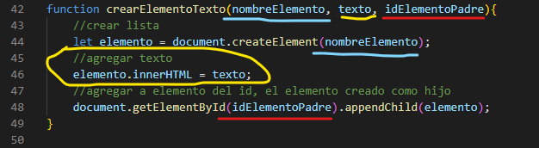
Crea un elemento de tipo texto donde nombreElemento es el nombre del elemento a crear que puede ser h1, h3, p, etc., texto es el texto que va a tener este elemento, idElementoPadre es e id del cual este sera hijo.
crearElementoInput(tipo, idElementoPadre)
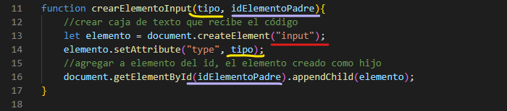
Sirve para crear un elemento tipo input. Donde tipo es el tipo de elemento input a crear como text, number, etc., idElementoPadre es el id del elemento del cual este sera hijo.
crearElementoInput(tipo, idElementoPadre)

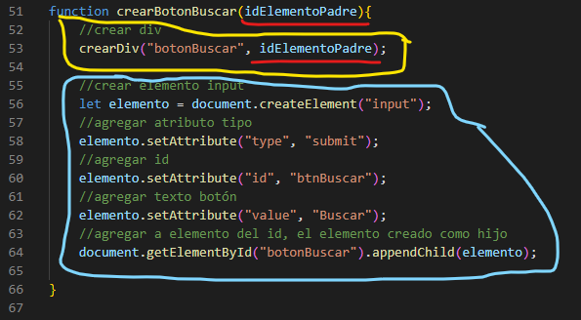
Sirve para crear un botón para enviar el formulario. Donde idElementoPadre es el ide del elemento del cual este sera hijo.
Notar que en amarillo, se crea automáticamente un div que contendra a este boton, esto para organizacion.
En celeste es el elemento tipo submit que se crea con un id y value dado automaticamente.

Si se elige categoría:

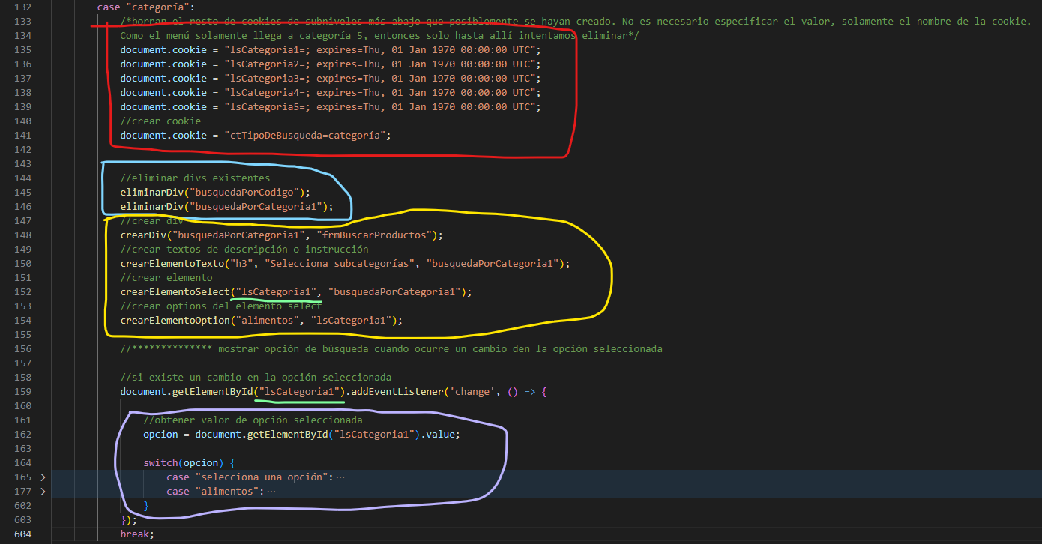
En rojo, cookies pero de esto se habla en otro documento.
En celeste, ahora que ya vimos si elegimos código se crean elementos dentro de divs. Eliminar estos divs al seleccionar buscar pro categoría elimina efectivamente los divs creados si se ha elegido otra opcion y deja limpio para crear los divs correspondientes a esta opcion que es categoria usando eliminarDiv().
En amarillo, se crea un div con texto, select (que ya vimos las funciones detalle) y opciones de select usando crearElementoOption.
En violeta un switch para recibir la opcion elegida junto a un event listener de change (verde) que se aplica al select creado. Como vemos el proceso se repite categoria tras sub categoria, etc. Hasta llegar a una categoria que sea la última y nos cree el boton de buscar tal como sucede si elegimos buscar por codigo quese crea el boton de busqueda.

Si se elige seleciona una opcion:
En violeta, se eliminan cookies creadas pero esto se detalla en otro documento.
En rojo, se elimna cualquier div creado si se ha elegido la opcion buscar por codigo o por categoria usando eliminarDiv()
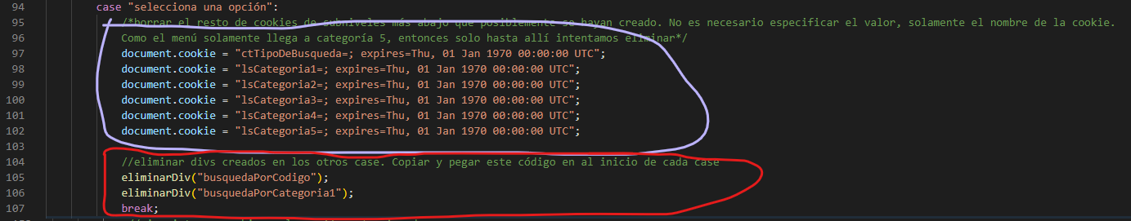
eliminarDiv(idElemento)
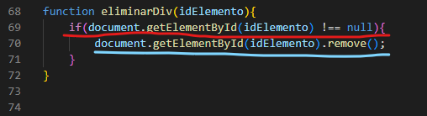
Eliminar un div creado donde ieElemento es el id del div a eliminar y todo lo que contenga dentro.
En rojo, si elemento a eliminar es distinto a null, es decir que el elemento si existe entonces, en celeste es remueve o elimina dicho elemento.

